CONCELLO DE CEDEIRA (A CORUÑA)
Teléfono: 981 48 00 00 - Fax: 981 48 25 06
C.I.F.: P-1502200-G

CONVOCATORIA

Mediante o presente escrito convócaselle á Sesión Ordinaria que a Xunta de Goberno Local realizará, na Casa Consitorial, o próximo día catro de xullo ás doce cero horas, en primeira convocatoria, e procederase en segunda de acordo co estipulado no artigo 113.1.c) do R.O.F., coa seguinte:

ORDE DO DÍA

- APROBACIÓN, SE PROCEDE, DA ACTA DE 22.06.2016
- PRÓRROGA OBRA MAIOR EXP. 2016/U003/000005
- CAMBIO DE TITULARIDADE DE LICENZA DE ACTIVIDADE. EXP. 2016/U020/000012
- APROBACIÓN DAS LIQUIDACIÓNS CORRESPONDENTES Á TAXA POLA PRESTACIÓN DO SERVIZO DE AXUDA NO FOGAR CORRESPONDENTES Ó MES DE MAIO DE 2016
- PROPOSTA BAIXA RECIBO LIXO-NON HABITABLE INFORME 23.2016
- RECLAMACIÓN RECIBOS LIXO INFORME 24.2016
- APROBACIÓN DE FACTURAS
- APROBACIÓN DA XUSTIFICACIÓN DA SUBVENCIÓN Á ASOCIACIÓN MARES DE CEDEIRA E ABOAMENTO DA SUBVENCIÓN
- APROBACIÓN DE SUBVENCIÓNS AO CLUB DE NATACIÓN CEDEIRA
- DAR CONTA DA RESOLUCIÓN DE ALCALDÍA Nº 300/2016 DE 20.06.2016 SOLICITUDE DE SUBVENCIÓN PARA A ELABORACIÓN DA ESTRATEXIA DE SOSTENIBILIDADE AMBIENTAL PARA O CONCELLO DE CEDEIRA
- ASUNTOS VARIOS

A partir desta data ten Vde. á súa disposición, na Secretaría desta Corporación, os antecedentes relacionados cos asuntos que figuran na orde do día.
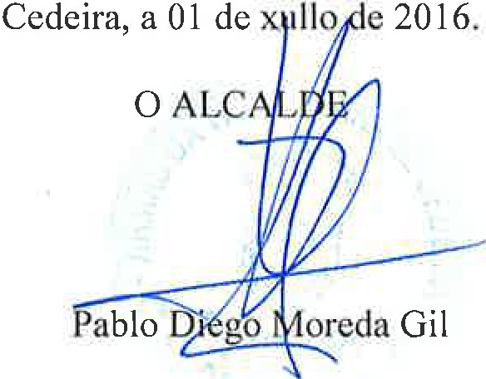

SINATURAS

C.l.F.: P-1502200-G

Recibín o duplicado da convocatoria coa orde do día que ó dorso se cita así como copia da
acta.

de
O interesado,
de 2016.

Dª. Mª JOSÉ RODRÍGUEZ PÉREZ D. JOSÉ CAMILO CASAL GARCÍA

D. MANUEL PÉREZ RIOLA

SR.INTERVENTOR MUNICIPAL

